Интегрированный досмотровый комплекс
SmartScan IntelliMax
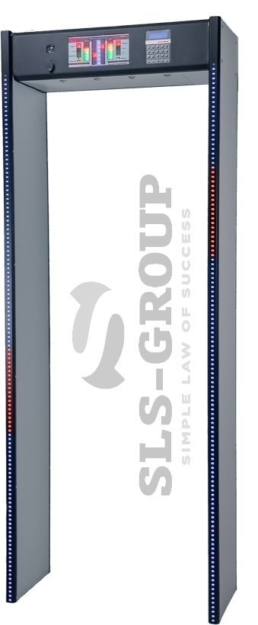
«SmartScan IntelliMax» – уникальный, единственный в своем роде, интегрированный досмотровый комплекс, объединяющий в едином корпусе стационарный металлодетектор для эффективного обнаружения металлических предметов (оружие, инструмент и т.п.) и радиационный монитор для пресечения попыток несанкционированного перемещения источников ионизирующего излучения (ядерные материалы, радиоактивные вещества).

Единый информационный дисплей, отображение зоны (зон), в которых находится обнаруженный металлических предмет (предметы), отображение уровня сигнала, как от металлических предметов, так и от источников ионизирующего излучения, единый интерфейсный выход для интеграции с централизованными системами сбора и обработки данных делают эксплуатацию прибора максимально удобной для персонала и позволяют выполнять сразу две функции досмотра в одном месте без использования дополнительного пространства.
«SmartScan IntelliMax» – является отечественной разработкой, прошла испытания для применения на объектах транспортной инфраструктуры согласно Постановлению Правительства РФ от 26 сентября 2016г. N969 "Об утверждении требований к функциональным свойствам технических средств обеспечения транспортной безопасности и Правил обязательной сертификации технических средств обеспечения транспортной безопасности".

Тактико-Технические Характеристики (ТТХ):

Наименование | Характеристика
Количество зон детектирования | 18
Степень локализации объекта | Точная
Пропускная способность | 60 чел./мин
Настройка чувствительности | 1…100%, с шагом 1%
Независимая регулировка чувствительности по 6 горизонтальным уровням | Есть, ±99% относительно базовой
Независимая регулировка чувствительности панелей | Есть, в каждом уровне отдельно, ±99%
Количество программ | 22
селективного детектирования
Питание | ∼88…264В, 47…63Гц, 50Вт
Работа от встроенного источника бесперебойного питания | до 40ч (доп. опция)
Диапазон рабочих температур | -20…+55C
Относительная влажность воздуха | до 95%, без конденсации
Габариты прохода | 2032 х 762х410 мм
Габаритные размеры | 2210 х 840 х 410 мм
Вес | 63кг
Габаритные размеры в упаковке
центральный блок | 810 х 440 х 210 мм
боковые панели | 2290 х 470 х 160 мм
Вес в упаковке | 67кг

